Решение уравнений методом деления пополам с помощью электронных таблиц

На уроках информатики учащиеся решают задачи из разных научных областей (математика, физика, экономика, биология и др.). Использование компьютера позволяет решать некоторые задачи нетрадиционными способами. В школьном курсе математики рассматриваются уравнения, имеющие точные решения. Но в реальной жизни большинство уравнений не может быть записано в явном виде. Для их решения используют приближенные методы. В курсе информатики для решения таких уравнений можно написать программу на изучаемом языке программирования, а можно использовать редактор электронных таблиц, например, MS Excel. На мой взгляд, второй способ является более наглядным и понятным для учащихся, позволяет провести исследовательскую работу.
О решении уравнений методом половинного деления в MS Excel и пойдет речь в данной статье.
Решение уравнений методом деления пополам
Суть метода заключается в следующем.
Пусть требуется найти корень уравнения f(x)=0, где f(x) - непрерывная на отрезке [a,b] функция и f(a)*f(b) <0. Тогда f обязательно имеет корень на указанном отрезке. Возьмем середину отрезка c=(a+b)/2 в качестве приближенного значения корня. Настоящий корень отличается от с не более чем на половину длины отрезка, т.е. не более чем на (b-a)/2. Если такая точность нас не устраивает, то можно от отрезка [a,b] перейти к одной из его половин: либо к [a,с], либо к [с,b], а именно к той из них, где находится искомый корень:
если f(a)*f(с) < 0, то корень на отрезке [a,с];
если f(a)*f(с) > 0, то корень на отрезке [с,b].
Так как длина нового отрезка вдвое меньше старого, то, взяв в качестве приближенного значения корня середину нового отрезка, мы получим корень с точностью (b-a)/4. Если и эта точность нас не устраивает, можно поделить пополам новый отрезок и т.д.
Таким образом, мы можем делить отрезок пополам и переходить к одной из его половин, пока длина отрезка не станет достаточно малой, а потом в качестве корня взять середину отрезка.
Пример.
Вычислить корень уравнения sin(x)=x на отрезке [-2,1] с точностью 0,0001.
Используя метод деления отрезка пополам, найдем корень заданного уравнения с помощью электронных таблиц.
Значения границ отрезка a и b запишем в ячейки А5 и В5. В ячейке С5 получим середину заданного отрезка с, а в ячейках D5 и Е5 - значение функции f(x) на концах отрезка (очевидно, что f(x)=sin(x)-x). В ячейке F5 будем определять длину отрезка [a,b]. Формулы в ячейках С5, D5, Е5, F5 имеют вид:
С5: =(А5+В5)/2
D5: =sin(A5)-A5
E5: =sin(C5)-C5
F5: =B5-A5.
Необходимую точность вычислений укажем, например, в ячейке J3. После этого мы можем сравнить текущую длину отрезка и точность. Для поиска корня уравнения используем колонку G. В ячейке G запишем формулу: =ЕСЛИ (F5/2<J3; C5; " ") (если длина отрезка соответствует требуемой точности, то в качестве корня принимаем середину этого отрезка).

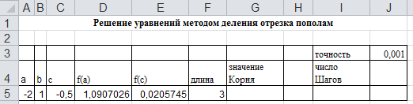

В строке 6 запишем значения, полученные после первого шага деления исходного отрезка пополам. В соответствии с рассуждениями о возможных переходах от "старого" отрезка к одной из его половин, сделанных чуть выше, можем записать следующие формулы:
А6: =ЕСЛИ(D5*E5<0;A5;C5)
B6: =ЕСЛИ(D5*E5>0;B5;C5)
В ячейки C6, D6, E6, F6, G6 формулы скопируем из ячеек C5, D5, E5, F5, G5 соответственно. Для того чтобы при копировании формулы из ячейки G5 адрес ячейки J3 в ней не менялся, следует использовать абсолютную или смешанную ссылку на него, например: =ЕСЛИ (F5/2<J$3;C5;" ").

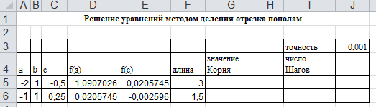

Таким образом, искомый корень уравнения находится на отрезке [-1,1].
Cкопируем все формулы из строки 6 в строку 7, тем самым мы проведем еще одно деление отрезка пополам.

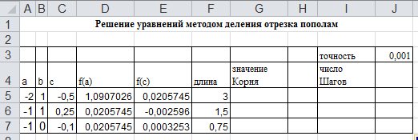

Сколько же раз надо копировать строки с формулами, для того чтобы получить решение уравнения?
Можно копировать до тех пор, пока в столбце G не появится значение корня требуемой точности. Можно число шагов определить заранее и скопировать формулы в диапазон из необходимого числа строк. Число шагов до нахождения корня определяется по формуле: [log₂((b-a)/(2*t))]+1, где [x] есть целая часть числа х. Запишем в ячейке J4 формулу: =ОТБР(LOG((B5-A5)/(2*J3);2))+1. Получим число шагов, необходимых для нахождения корня заданного уравнения, равное 11.
Скопируем формулы из строки 5 нужное количество раз. Получим:
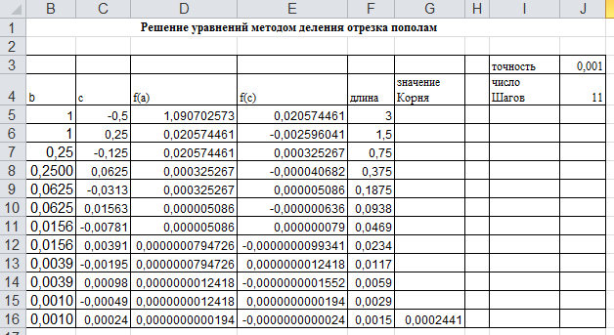
Корень заданного уравнения равен 0,0002441.

Список литературы
- Смольянинов А.А. Решение задач с помощью электронных таблиц. Информатика, 1996, №19, с.11-13.
- Леонов А.Г., Подольская Н.А. Практикум по электронным таблицам. Информатика, 1998, №2, с.18.
- Златопольский Д.М. Решение уравнений с помощью электронных таблиц. Информатика, 2000, №41, с.15-19.

